Grunt PX转换rem

css中单位px和em，rem的区别
PX:
PX实际上就是像素，用PX设置字体大小时，比较稳定和精确。但是这种方法存在一个问题，当用户在浏览器中浏览我们制作的Web页面时，如果改变了浏览器的缩放，这时会使用我们的Web页面布局被打破。这样对于那些关心自己网站可用性的用户来说，就是一个大问题了。因此，这时就提出了使用“em”来定义Web页面的字体。
EM:
EM就是根据基准来缩放字体的大小。EM实质是一个相对值，而非具体的数值。这种技术需要一个参考点，一般都是以<body>的“font-size”为基准。如WordPress官方主题Twenntytwelve的基准就是14px=1em。
另外，em是相对于父元素的属性而计算的，
Rem:
EM是相对于其父元素来设置字体大小的，这样就会存在一个问题，进行任何元素设置，都有可能需要知道他父元素的大小。而Rem是相对于根元素<html>，这样就意味着，我们只需要在根元素确定一个参考值。
总结：
px就是像素值，em就是根据基准来缩放字体的大小。em是相对于父元素的属性而计算的，Rem是相对于根元素。
Gruntfile.js
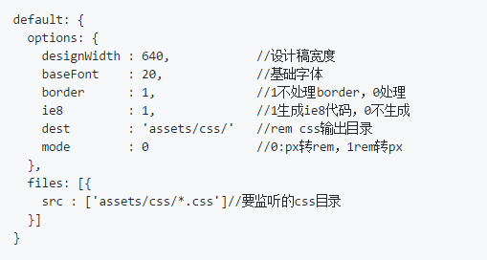
Watch: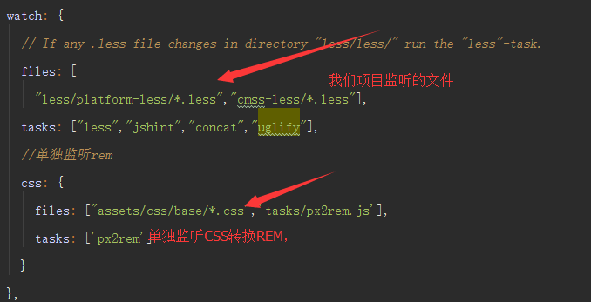
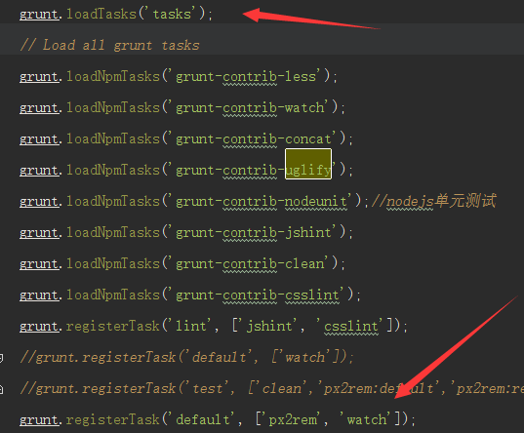
px2rem.js

default为grunt启动grunt.registerTask('default', [ 'watch'])，所有watch监听的文件。

针对上次拓展页面测试结果，以及grulpfile的上次出现一些误差。

问题一

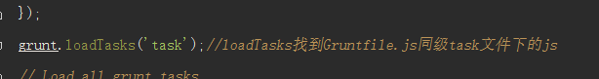
LoadTask查找的guilpfile同级文件下task下的js。

问题二
grunt.registerTask('default', [ 'px2rem','watch'])
grunt.registerTask('default', [ 'watch']);

不需要再把px2rem放这里 。Grunt启动就可以执行监听。

问题三
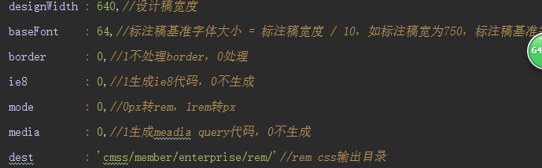
Basefont为设计稿的宽度/10的值

Css媒体查询模式响应
编译后的remCss文件引入media.cssfont文件。

JS生成响应
编译后的remCss文件引入flexible.dev.js引入页面即可

只需要引入一样即可 如果引入js
<meta name="viewport"
content="height=device-height,width=device-width,initial-scale=1,maximum-scale=1,minimum-scale=1,user-scalable=no"/>
Meta响应属性不需要引入，js文件会编译生成。CSS文件需要引入。

后期补充知识
一：width:calc(~"50% - 4px");

Less用到calc时的写法。~

